چک لیست پایش برنامه بهبود تغذیه

مرکز ............ تاریخ ............ نام پایشگر .............. نام پایش شونده .......
کارشناس ناظر(توسط کارشناس شبکه تکمیل می شود) |  | موضوع پایش |  | حداقل استاندارد لازم | امتیاز | توضیحات / قوت / مشکلات
کارشناس ناظر(توسط کارشناس شبکه تکمیل می شود) | اطلاعات جمعیتی و شاخص | 1. در دسترس بودن جمعیت تحت پوشش مرکز و پایگاه های تحت پوشش (جمعیت به تفکیک گروه های سنی) |  | - موجود بودن جمعیت به تفکیک گروه سنی(کودکان-نوجوانان-جوانان-میانسالان-سالمندان- مادران باردار )
کارشناس ناظر(توسط کارشناس شبکه تکمیل می شود) | اطلاعات جمعیتی و شاخص | 2. آیا شاخص های بهبود تغذیه به تفکیک خانه ها/ پایگاه های بهداشت و مرکز تهیه شده ؟ |  | شاخص ها به صورت فصلی و به تفکیک مراقب سلامت و پایگاه /خانه بهداشت موجود باشد.
 |  |  |  |  | 2
کارشناس ناظر(توسط کارشناس شبکه تکمیل می شود) | اطلاعات جمعیتی و شاخص | 3. آیا ارائه دهنده خدمت پایش شده و پسخوراند پایش را دریافت کرده است؟ |  | به ازای هر مراقب سلامت طی شش ماه یک چک لیست پایش تکمیل و پسخوراند ارسال شده باشد.
 |  |  |  |  | 5
کارشناس ناظر(توسط کارشناس شبکه تکمیل می شود) | اموزش | 3.آیا جلسات آموزشی مطابق با مشکلات تغذیه ای (شاخص ها ) در سامانه سیب ثبت شده است ؟ |  | بررسی سامانه سیب
کارشناس ناظر(توسط کارشناس شبکه تکمیل می شود) | اموزش | 4. آیا بسته آموزشی تغذیه ویژه مراقب سلامت/بهورز دربرنامه تحول سلامت و دستورالعمل های تغذیه در کرونا موجود می باشد؟ |  | - موجود بودن بسته آموزشی تغذیه ویژه مراقبین سلامت/ بهورز در برنامه طرح تحول نظام سلامت  - آخرین دستورالعمل های ارسالی و کتب آموزشی تغذیه و پمفلت های آموزشی  - موجود بودن آخرین ویرایش بسته های خدمتی ،آموزشی و دستورالعمل های مربوطه
کارشناس ناظر(توسط کارشناس شبکه تکمیل می شود) | موجودی | 5. آیا قطره آهن/ مولتی ویتامین/ A+D به تعداد کافی برای کودکان زیر 2 سال موجود می باشد ؟ |  | بررسی درخواست دارویی و سامانه سیب
کارشناس ناظر(توسط کارشناس شبکه تکمیل می شود) | موجودی | 6. آیا قرص اسید فولیک، آهن و مولتی ویتامین مینرال حاوی ید/ یدوفولیک، ویتامین D (1000 واحدی ) به تعداد کافی موجود می باشد ؟ |  | بررسی درخواست دارویی و سامانه سیب
کارشناس ناظر(توسط کارشناس شبکه تکمیل می شود) | موجودی | 7.آیا ویتامین D (50هزارواحدی ) و کلسیم به تعداد کافی موجود می باشد؟ |  | بررسی درخواست دارویی و سامانه سیب
کارشناس ناظر(توسط کارشناس شبکه تکمیل می شود) | تجهیزات | 8.ترازوی کفه ای مخصوص کودکان
کارشناس ناظر(توسط کارشناس شبکه تکمیل می شود) | تجهیزات | 9.قدسنج خوابیده ، ایستاده
کارشناس ناظر(توسط کارشناس شبکه تکمیل می شود) | تجهیزات | 10.کارت مراقبت کودک
کارشناس ناظر(توسط کارشناس شبکه تکمیل می شود) | تجهیزات | 11.وزنه شاهد 500 گرمی و 2000 گرمی
کارشناس ناظر(توسط کارشناس شبکه تکمیل می شود) | تجهیزات | 12.ترازو و قد سنج بزرگسال
کارشناس ناظر(توسط کارشناس شبکه تکمیل می شود) | تجهیزات | 13.متر
کارشناس ناظر(توسط کارشناس شبکه تکمیل می شود) | تجهیزات | 14.کیت ید سنج
مراقب سلامت/بهورز(توسط کارشناس ناظر تکمیل می شود ) | مهارت | 15.آیا وزن، قد و دور سر کودک بدرستي اندازه گيري می شود؟ |  | مشاهده نحوه اندازه گیری وزن و قد ( ایستاده و خوابیده ) و دور سر بر اساس دستور العمل پایش رشد کودکان
 |  |  |  |  | 3
مراقب سلامت/بهورز(توسط کارشناس ناظر تکمیل می شود ) | مهارت | 16.آیا قد ، وزن و دور کمر مراجعین به درستی اندازه گیری می شود و از نحوه اندازه گیری دور ساق پای در سالمندان آگاهی دارد؟
مراقب سلامت/بهورز(توسط کارشناس ناظر تکمیل می شود ) | مهارت | 17.آیا مکمل های تجویز شده در پرونده الکترونیک افراد ثبت شده است؟
مراقب سلامت/بهورز(توسط کارشناس ناظر تکمیل می شود ) | مهارت | 18.آیا مي تواند منحنی رشد کودک را بدرستی برای مادر تفسیر کند؟
مراقب سلامت/بهورز(توسط کارشناس ناظر تکمیل می شود ) | اطلاعات علمی | 19.آیا از نحوه تجویز قطره آهن برای کودکان با وزن تولد زیر 2500 گرم زمان شروع و میزان آن آگاهی دارد؟
مراقب سلامت/بهورز(توسط کارشناس ناظر تکمیل می شود ) | اطلاعات علمی | 20. آیا از نحوه پیگیری کودکان مبتلا به کم وزنی شدید/ کوتاه قدی، کوتاه قدی شدید/ لاغری شدید، لاغر، چاق و اضافه وزن، دور سر غیر طبیعی آگاهی دارد و در سامانه بدرستی اقدام کرده اند؟
مراقب سلامت/بهورز(توسط کارشناس ناظر تکمیل می شود ) | اطلاعات علمی | 21.آیا در برنامه حمایت تغذیه ای کودکان لیست کودکان پشت نوبتی(1) پیگیری کودکان تحت پوشش فعلی(2)مستندات آموزشی(1) موجود است؟ |  | بررسی مستندات
 |  |  |  |  | 4
مراقب سلامت/بهورز(توسط کارشناس ناظر تکمیل می شود ) | اطلاعات علمی | 22.آیا از نحوه و میزان تجویز مکملها (ویتامین د و کلسیم) ، برای گروه های سنی (جوان، میانسال و سالمند ) موارد منع ، تداخلات دارویی و علائم مسمومیت آن آگاهی دارد ؟
مراقب سلامت/بهورز(توسط کارشناس ناظر تکمیل می شود ) | اطلاعات علمی | 23.آیا بر اجرای برنامه مکمل یاری در تمام مدارس متوسطه اول و دوم تحت پوشش مرکز نظارت دارد و به تعداد مدارس، چک لیست برنامه بدرستی تکمیل شده است ؟
مراقب سلامت/بهورز(توسط کارشناس ناظر تکمیل می شود ) | مستندات | 24.بررسی 3 پرونده از مراجعین گروههای سنی مختلف از نظر تن سنجی انجام شده (1) ،اقدامات (1)، ارجاعات(1) ، پیگیری ها (1) و ثبت مکمل ها (1)
 |  |  |  |  | 15
ماما(توسط کارشناس ناظر تکمیل می شود ) |  |  | 29.آیا ماما از معیارهای وزن گیری نامناسب در مادران باردار اطلاع دارد ؟
 |  |  | 30-آیا ماما از توصیه های تغذیه ای برای مادران باردار دچار سوء تغذیه ،اضافه وزن و چاق مطلع می باشد؟
 |  |  | 31- بررسی یک پرونده مادر باردار از نظر وزن گیری ،اقدامات ، ارجاعات، پیگیری ها و ثبت مکمل ها
 |  |  |  |  | 5
 |  |  | 32- آیا مستندات مادران باردار نیازمند سبد غذایی موجود بوده و پیگیری های لازم انجام می شود؟
امتیاز |  |  | جمع امتیاز: | درصد:
 |  |  | جمع امتیاز: | درصد: | 50

راهنمای تکمیل چک لیست
3- ثبت جلسات آموزشی توسط مراقبین سلامت / بهورزان
ارائه خدمت / سفیران سلامت / ثبت دوره های آموزش گروهی / عنوان دوره

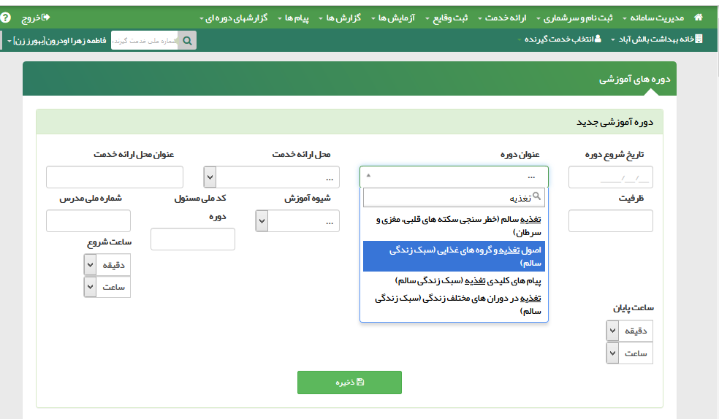خدمت /
بررسی جلسات آموزشی توسط کارشناس ناظر

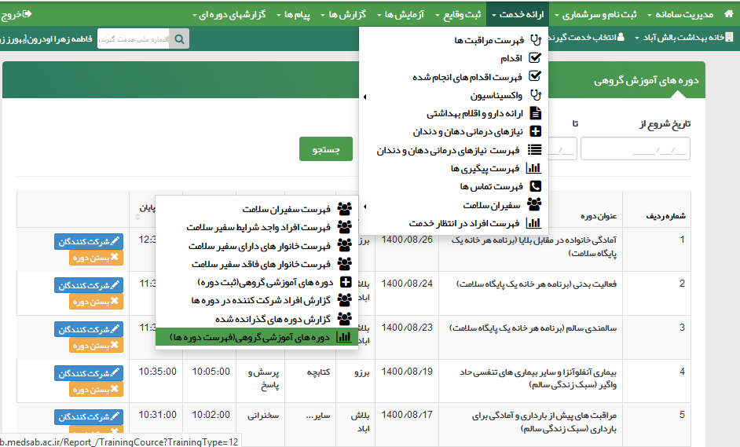

برای راستی آزمایی :
شرکت کنندگان اگر شرکت کننده ای ثبت نشده باشد جلسه ای گذاشته نشده است .
در صورتیکه نام شرکت کنندگان ثبت شده بود از طریق کد ملی پرونده فرد بررسی و راستی آزمایی شود.

15- توزین کودك کوچکتر از 2 سال
اندازه گيری وزن كودكان زير 2 سال با ترازوی مخصوص كودكان كه به آن ترازوی كفه ای گفته ميشود، انجام ميشود. معمولاً اين نوع ترازو روی ميز قرار داده ميشود و دارای كفه ای است كه مخصوص گذاشتن كودک بر روي آن است و بسته به سن، كودک به حالت خوابيده و يا نشسته روی كفه قرار ميگيرد.در قسمت جلوی ترازو، ميله مدرجي است كه وزنه روی آن قابل حركت است . با حركت دادن وزنه به طرف چپ و راست تعادل را بدست آورده و وزن كودک را بخوانيد.

- ترازويي كه برای شيرخوار به كار ميبريم، بايد برای او راحت بوده و قبل از هر بار وزن كردن تنظيم شود .اطمينان حاصل شود كه ترازو درست كار ميكند. حداقل در ابتدای هر شيفت و يكبار ديگر در طول روز ترازو با وزنه شاهد500 گرمي كنترل شود. هميشه، قبل از توزين كودک ترازو صفر شود.
- روی ترازوی كفه ای، پارچه ی گرم انداخته شود تا از سرما، گريه و ناراحتي شيرخوار پيشگيری شود .
- از مادر بخواهيد تا كودک را به دقت و با ملايمت بر روی ترازو قرار دهد .
- شيرخوار بزرگتر از 7 - 8 ماه را ميتوان در وضعيت نشسته وزن كرد.
- برای اطمينان از صحت توزين بايد در لحظه ای كه شيرخوار آرام است وزن كودک خوانده شود.برای اينكار، ميتوان با اسباب بازی يا بازی با وی توجه او را جلب كرد و يا به مادر اجازه داد كه وقتي كودک بر روی ترازوی مخصوص توزين شيرخوار )ترازوی كفه ای( قرار دارد نزديك كودک باشد تا كودک آرام و ساكت باشد و شما آماده ی خواندن وزن كودک شويد.
- تكرار توزين، ضريب اعتماد را بالا مي برد.
- عدد درج شده را به درستي و با دقت بخوانيد و وزن كودک را ثبت كنيد

توزین کودك بزرگتر از 2 سال
- اندازه گيری وزن كودكان بزرگتر از 2 سال با ترازوی سيار )پرتابل( و يا ترازوی شاهين دار انجام مي شود كه بايد بر روی سطح صاف گذاشته شود و كودک بدون كفش به حالت ايستاده روی ترازو قرارگيرد. اين كودكان مي توانند بايستند وشما ميتوانيد آنها را به تنهايي وزن كنيد .
- از مادر بخواهيد كه در درآوردن كفش و لباس به كودک كمك كند .
- توجه به تنظيم بودن ترازو و دقيق بودن آن ضروری است. در طول روز چندين بار ترازو را با وزنه شاهد 2000 گرمي كنترل كنيد.
- از كودک بخواهيد در وسط ترازو بايستد.
- عدد درج شده) وزن كودک (را به درستي و با دقت و با صدای بلند بخوانيد و آن را ثبت كنيد.

روش توزين كودكان زير دو سال ) همراه با مادر(
- لباس های كودک به جز زير پوش او را درآورده تا وزن صحيح او به دست آيد.
- شيرخواران بايد برهنه وزن شوند. برای گرم نگهداشتن ، آنان را تا زمان وزن كردن در پتو بپيچيد .
- برای كودكان بزرگ تر، بايد تمام لباس ها به جز لباس های زير درآورده شوند.
- مطمئن شويد كه ترازو بر سطح صافي قرار دارد.
- در ترازو های نوری بايد نور كافي درمحيط باشد .برای به كار انداختن ترازوی نوری، صفحه نوری آن را برای يك ثانيه بپوشانيد. وقتي كه اعداد 0,0 نمايان شد، ترازو آماده است .
- مادر بايد كفش های خود را درآورد.
- كودک برهنه پيچيده شده در پتو نگهداشته شود.
- مادر در وسط ترازو و برجای مشخص شده قرار گيرد .
- لباس های مادر نبايد صفحه نمايشگر يا صفحه نوری را بپوشاند .
- به مادر يادآوری كنيد كه حتي پس از نمايان شدن عدد وزنش بر صفحه نمايشگر ، روی ترازو بايستد تا كودک در آغوش وی وزن شود .
- در حالي كه هنوز مادر روی ترازو است و وزن وی مشخص شده ، صفحه نوری ترازو را برای مدت يك ثانيه بپوشانيد.
- ترازو با نشان دادن تصوير كوچك از مادر و كودک و نمايش عدد 0 ، مجددا تنظيم خواهد شد .
- وزن كودک بر صفحه نمايشگر ترازو نمايان خواهد شد.
- وزن با صدای بلند اعلام شود.
- وزن كودک با دقت دهم كيلو گرم ثبت گردد.
- اگر مادر خيلي سنگين وزن (مثلا" بيش از 100 كيلو گرم ) و وزن شير خوار كم مثلا" كمتر از 2,5 كيلو گرم ممكن است وزن شيرخوار بر ترازو درج نشود .در اين قبيل موارد ، از يك فرد كم وزن تر برای نگهداشتن كودک بر روی ترازو استفاده كنيد .
- به آرامي كودک برهنه را به آغوش مادر داده و از او بخواهيد او را در بغل نگه دارد .

اندازه گيري قد
قد) سانتیمتر) : قد كودک يا نوجوان بايد در هنگام پذيرش اندازه گيری و بر حسب سانتيمتر ثبت شود.
- بسته به سن و توانايي كودک در ايستادن، قد خوابيده (Length) يا قد ايستاده ی (Height) كودک را اندازه گيری كنيد.
- اگر كودک كمتر از 2 سال دارد، قد خوابيده و اگر 2 سال يا بيشتر دارد و قادر به ايستادن است قد ايستاده اش را اندازه بگيريد.
- قد ايستاده حدود 0,7 سانتيمتر كمتر از قد خوابيده است. اگر كودک كمتر از 2 سال، برای انداز ه گيری قد خوابيده، دراز نمي كشد، قد ايستادهی او را اندازه گرفته و 0,7 سانتيمتر به آن اضافه كنيد تا قد خوابيده به دست آيد و اگر كودک 2ساله يا بزرگتر نتوانست بايستد، قد خوابيده ی او را انداز ه گيری نموده و برای تبديل آن به قد ايستاده، 0,7 سانتيمتر از آن كم كنيد.
- تخت قدسنج برای اندازه گيری قد خوابيده به كار مي رود. اين وسيله، بايد بر روی يك سطح صاف و محكم قرار گيرد.
- قدسنج برای اندازه گیری قد ايستاده به كار مي رود و به طور عمودی روی ديوار نصب ميشود.
- صفحات افقي و عمودی قدسنج ها بايد در زوايای صحيح به بدنه متصل شده باشند.
- قسمت متحرک در تخت قدسنج بخش پايي و در قدسنج ايستاده مربوط به قسمت سر است

آمادگی براي اندازه گیري قد خوابیده یا ایستاده
- پس از اندازه گيری وزن، برای اندازه گيری قد كودک در حالت ايستاده يا خوابيده آماده شويد .
- كنترل كنيد كه كفش، جوراب و زينت آلات موی سر كودک قبلاً درآورده شده باشد.
- برای انداز ه گيری قد چه به صورت خوابيده و چه به صورت ايستاده، حضور مادر جهت آرام نگه داشتن كودک ضروری است.

انداز ه گیري قد خوابیده
- سطح ميز قدسنج را با يك پوشش نازک به منظور رعايت اصول بهداشتي و نيز راحتي كودک بپوشانيد .
- به مادر توضيح دهيد كه چگونه كودک را روی ميز قدسنج قرارداده و به نگهداشتن سر كودک هنگامي كه شما قد او را اندازه مي گيريد، كمك كند .
- به مادر نشان دهيد كه وقتي كودک را روی ميز قرار می دهيد، كجا بايستد )برای مثال، مقابل شما و دور از محل قرارگيری متر همچنين، به او نشان دهيد كه سر كودک را كجا قرار دهد )درمجاورت ديواره ی ثابت ميز قدسنج(
- در كوتاه ترين زمان ممكن، سر كودک را در موقعيت صحيح قرار دهيد، طوری كه يك خط عمودی فرضي از مجرای گوش به حاشيه ی پاييني گودی چشم عمود بر تخت باشد )در اين حالت، چشمهای كودک بايد دقيقاً به طور مستقيم به بالا نگاه كند( از مادر بخواهيد سر كودک را در اين وضعيت ثابت نگه دارد . با يك دست پاهای كودک را نگه داشته و با دست ديگر قسمت متحرک انتهايي ميز را به سمت كف پای او حركت دهيد. با يك فشار آرام به زانوهای كودک، آ نهارا صاف كنيد . توجه داشته باشيد فشاری كه برای صاف كردن زانوها در نوزادان اعمال ميشود با فشار لازم برای صاف كردن زانوهای كودكان بزرگ تر متفاوت است. زانوهای نوزادان، شكننده و آسيب پذيرند و به راحتي صدمه مي بينند. بنابراين، برای صاف كردن زانوهای نوزادان از حداقل فشار ممكن استفاده كنيد .
- در حالي كه زانوها را نگه داشته ايد، صفحه ی متحرک پايي را به آرامي به سمت كف پاهای كودک حركت دهيد. كف پاها بايد دقيقاً بر صفحه تماس داشته و انگشت شست، صاف و به سمت بالا باشد. در غير اين صورت، يعني درصورت خميدگي انگشت شست و يا مماس نبودن كف پاها با صفحه ی متحرک پايي به آرامي كف پاهای كودک را تحريك كنيد و با سرعت و در حالي كه كودک انگشت شست پاهايش را صاف كرده، صفحه را نزديك نموده و به كف پايش بچسبانيد. سرعت عمل نكته ی مهمي است .
- اندازه را به درستي بخوانيد و به سانتي متر و با دقت 0.1 سانتي متر بر حسب آخرين خط مدرج انداز ه گيری كه قابل رؤيت ميباشد در منحنيهای مربوطه در كارت مراقبت كودک ثبت نماييد .

اندازه گیري قد ایستاده
- از صحيح بودن محل قرارگيری قدسنج بر روی سطح زمين مطمئن شويد.
- كنترل كنيد كه كفش، جوراب ها و تزئينات موی سر كودک درآورده شده باشند.
- با جلب همكاری مادر، بر روی زمين زانو بزنيد تا قد شما هم تراز قد كودک شود.
- به كودک كمك كنيد صحيح بايستد و پشت سر، شانه ها، برآمدگي باسن، ماهيچه ی ساق پا و پاشنه ها به صفحه ی عمودی مماس باشند.
- سر كودک را درموقعيت صحيح قرار دهيد طوری كه يك خط افقي ازمجرای گوش به حاشيه ی پاييني گودی چشم، موازی صفحه ی اصلي باشد. در اين حالت، سر كودک به طرف روبه رو است. برای نگه داشتن سر در اين موقعيت، چانه ی كودک را با فضای ميان انگشت شست و چهار انگشت ديگر خود به طور ثابت نگهداريد.
- در صورت لزوم، كمي شكم كودک را به داخل فشار دهيد تا قد كامل او را اندازه گيری كنيد.
- در صورتي كه هنوز سر كودک در اين موقعيت قرار دارد، از دست ديگرتان جهت حركت صفحه ی متحرک فوقاني برای مماس كردن آن با سر كودک استفاده كنيد.

16- اندازه گیری شاخص های آنتروپومتریک بزرگسالان
. نحوه اندازه گیري صحیح قد:
متری را از فاصله 50 سانتي متری زمين به صورتي كه صفر آن پايين باشد روی ديوار نصب كرده، به ديوار تكيه دهيد؛ به نحوی كه پشت پايتان، باسن، كتف و پس سرتان بر ديوار مماس باشد و از فردی ديگر بخواهيد بوسيله خط كش يا كتابي كه به صورت افقي روی سرتان قرار داده عدد روی متر را بخواند. آن را با 50 جمع كنيد تا اندازه قدتان را بدست آوريد .

نحوه اندازه گیري صحیح وزن:
بهتر است صبح ها بعد از تخليه مثانه و قبل از صرف صبحانه و در صورت مقدور نبودن در يك زمان ثابت از روز اين كار انجام شود. در زنان معمولا قبل از شروع عادت ماهانه مقداری اضافه وزن وجود دارد. بهتر است اندازه گيری وزن تاپايان اين دوره به تعويق افتد. اندازه گيری وزن بلافاصله بعد از انجام فعاليت های ورزشي )به دليل تغييرات در آب بدن ( و در شب بدليل مصرف آب و مواد غذايي مناسب نمي باشد. اندازه گيری ماهانه وزن را در يك روز و ساعت معين و با حداقل لباس انجام دهيد. از يك وزنه ثابت و قابل اطمينان برای وزن كردن استفاده كنيد و آن را روی سطح سفت و هموار قرار دهيد )از قرار دادن ترازو روی فرش و موكت و يا سطوح ناهموار خودداری كنيد(.

اندازه گيري دور كمر
براي اندازه گیري دور کمر در خانم ها و آقایان )در گروه سنی میانسال( به ترتیب زیر عمل کنید:
- ناحيه كمر بايد بدون لباس باشد.
- از متر نواری برای اندازه گيری استفاده كنيد .
- فرد بايد صاف و در حالي كه دستها آزادانه در دو طرف بدن قرار گرفته و پاها حدود 25 تا 30 سانتي متر از هم فاصله دارد بايستد .
- حد فاصل بين آخرين دنده )دنده دهم( و برجستگي استخوان لگن علامت گذاشته مي شود و دور كمر در اين خط اندازه گيری مي شود .
- از فرد بخواهيد كه يك دم انجام بدهد و سپس بازدم و در همين لحظه دور كمر را بخوانيد .
- يك بار ديگر اندازه گيری را انجام دهيد. فاصله بين دو عدد نبايد بيشتر از 5 / 0 سانتيمتر باشد. هر دو عدد را يادداشت كنيد .
- در صورتي كه فاصله بيشتر از حد انتظار بود بايد اندازه گيری را دو بار ديگر تكرار كنيد.

روش های اندازه گیری شاخص های آنترو پو متریک سالمندان
الف( نحوه اندازه گیري دور ساق پا در حالت نشسته یا ایستاده
برای اندازه گيری دور ساق پا در فردی كه مي تواند به حالت ايستاده يا نشسته بر لبه تخت يا صندلي باشد به ترتيب زير عمل كنيد:
- وزن فرد در حالت ايستاده بايد روی هر دو پا به طور مساوی پخش شده باشد و در حالت نشسته ترجیحا پاي چپ به طور آزاد آویزان باشد.
- از فرد بخواهيد پاچه شلوار خود را بالا زده و ساق پا بطور كامل قابل دسترسي باشد )در افرادی كه پای چپ به هرعلتي آسيب ديده و غير قابل ارزيابي است از پای راست استفاده شود(.
- متر نواری را دور پهن ترين بخش ساق پا قرار داده و اندازه را يادداشت نماييد.
- بار ديگر دو اندازه گيری ديگر در دو ناحيه كمي بالاتر و پايين تر از محل اندازه گيری شده انجام دهيد تا ازاندازه گيری اول خود مطمئن شويد.

برای اندازه گيری دور ساق پا در فردی كه قادر به ايستادن يا نشستن نيست به ترتيب زير عمل كنيد:
- فرد را در حالت طاقباز روی تخت بخوابانيد و زانوی چپ او را در زاويه 90 درجه قرار دهيد.
- متر نواری را دور بزرگترين قطر ساق پای چپ قرار دهيد.
- نوار را به نرمي بكشيد. نه آنقدر محكم كه روی بافت فشار بياورد.
- اندازه روی نوار را بخوانيد و با دقت 1 / 0 سانتي متر بنويسيد.
- در اندازه گيری مجدد، نبايد بيش از 5 / 0 سانتي متر اختلاف وجود داشته باشد

اندازه گیري ارتفاع زانو
از اندازه قد زانو )ارتفاع زانو ( تنها در سالمندان جهت تخمين قد در مواردی كه امكان اندازه گيری قد وجود ندارد يا به دليل خميدگي پشت قابل انجام نيست و يا برای تعيين تقريبي BMI در مواردی كه امكان اندازه گيری وزن سالمند وجود ندارد، استفاده مي شود.
اندازه گيری ارتفاع زانو با استفاده از كاليپر انجام مي شود. در صورت عدم دسترسي به كاليپر مي توان از خط كش و گونيا با رعايت زاويه 90 درجه در زانو و ساق پا استفاده كرد.

الف( اندازه گیري ارتفاع زانو در حالت نشسته
- برای اندازه گيری ارتفاع زانو در حالت نشسته، پاهای فرد بايد با زاويه 90 درجه آویزان باشد.
ب( اندازه گیري ارتفاع زانو در حالت چمباتمه
- در فردی كه در حالت چمباتمه قرار دارد و قادر به نشستن بر روی صندلي نيست، بايد پای او را طوری قرار دهيد كه زانو و قوزک پا زاويه 90 درجه داشته باشند. اين بهترين حالتي است كه پای فرد كف دست شما قرار مي گيرد. در اين وضعيت ميتوانيد به روش اندازه گيری ارتفاع زانو در حالت نشسته عمل كنيد.

ج( اندازه گیري ارتفاع زانو در حالت درازکش
در فردی كه در حالت دراز كش قرار دارد و قادر به نشستن نيست بايد او را در حالت طاقباز قرار دهيد طوری كه كمر او صاف باشد و زانو با زاويه 90 درجه خم شده باشد.

در هر سه حالت فوق، به ترتيب زير عمل كنيد:
- تيغه ثابت كاليپر را زير پاشنه پای چپ) ترجيحا ( زير قوزک خارجي از استخوان نازک ني فيكس كنيد.
- تيغه متحرک كاليپر بايد روی سطح قدامي ران قرار گيرد )بالای استخوان ران راست حدود 5 سانتيمتر بالاتر از استخوان كشكک)
- محور كاليپر بايد موازی محور استخوان درشت ني باشد، طوری كه محور كاليپر از بالای قوزک خارجي استخوان نازک ني وقسمت خلفي سر استخوان نازک ني عبور كند.
- كمي به بافت فشار وارد كنيد.
- در همان حالتي كه پا و كاليپر قرار دارند مجددا اندازه گيری را انجام دهيد و عدد ارتفاع زانو را با دقت 1 / 0 سانتي متر ثبت كنيد.
- عدد بدست آمده را در فرمول زير قرار داده و قد فرد را محاسبه نماييد.

فرمول محاسبه قد افرادي که قادر به ایستادن نیستند یا خمیدگی پشت دارند براساس ارتفاع زانو تا پاشنه با استفادهاز فرمول چاملا Chumlea
قد براي زنان:
(سن×0.17)-(ارتفاع زانو×1.91)+75=قد(با Error mc 8.82) یا(ارتفاع زانو×1.83)+{(سن×0.24)-84.88}=قد به متر
قد براي مردان:
(ارتفاع زانو×2.08) +59.01= قد( با Error mc7.84) یا (ارتفاع زانو ×2.03) + {(سن×0.04)-64.19}=قد به متر

توضیح: واحد اندازه گيری قد و ارتفاع زانو، سانتي متر و واحد اندازه گيری سن، سال مي باشد.

اندازه گیري محیط وسط بازو
در مواردی كه امكان اندازه گيری وزن سالمند وجود ندارد از اندازه محيط وسط بازو برای تعيين تقريبي BMI استفاده مي شود.
اندازه گيری محيط وسط بازو به ترتيب زير در فردی كه در حالت نشسته يا درازكشيده به پشت قرار دارد انجام ميشود.در صورت امكان و ترجيحاً از بازوی چپ بدون آستين لباس استفاده كنيد. اندازه گيری در نقطه وسط بين برجستگي خارجي استخوان شانه (آكروميون( و نوک آرنج )اوله كرانون( انجام ميشود. برای اندازهگيری بايد مراحل زير درنظر گرفته شود

- بازوی چپ را خم كنيد و نوک آرنج و برجستگي خارجي استخوان شانه را مشخص كرده و علامت بزنيد.
- نقطه وسط بين نقاط علامت زده شده را مشخص كرده و علامت بزنيد.
- سپس در حاليكه دست فرد به موازات بدن وی به حالت رها و شل قرار گرفته، محيط ميانه بازو را از روی نقطه علامت زده شده، اندازه گيری كنيد . برای اين كار از متر نواری استفاده كنيد.
- دقت كنيد كه نوار كاملاً مماس بر بازوی فرد باشد )نه آزاد و نه بيش از اندازه كشيده شده باشد(
- دقت كنيد كه پوست و عضلات افراد دچار سوءتغذيه بسيار شل بوده و كوچكترين فشار اضافي ميتواند باعث گردد تامحيط ميانه بازو كمتر از حد واقعي اندازه گيری شود.
- بلافاصله عدد را خوانده و ثبت كنيد.
- اندازه گيری را دو بار انجام دهيد تا از صحت عدد قرائت شده اطمينان حاصل كنيد.
- اندازه بدست آمده را در فرمول زير قرار داده و وزن تقريبي را محاسبه نماييد.

فرمول محاسبه وزن افرادي که قادر به ایستادن روي ترازو نیستند بر اساس ارتفاع زانو و محیط وسط بازو:
وزن براي زنان:
65.51-(2.68×اندازه محیط وسط بازو) + (1.09 × ارتفاع زانو)= وزن (بادقت kg11.42±)
وزن براي مردان:

75.81-(3.07×اندازه محیط وسط بازو) + (1.10 ×ارتفاع زانو)= وزن (با دقت kg11.46±)

18- تفسير شاخص هاي رشد كودكان
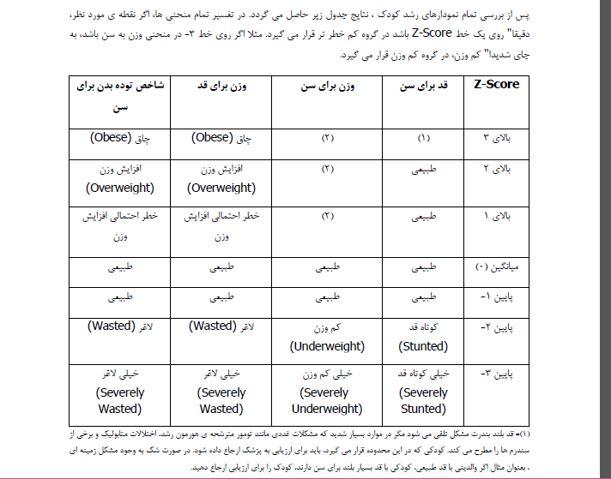

19. در مورد کودکان نارس و شیرخوارانی که با وزن تولد کمتر از 2500 گرم متولد می شوند ( اعم از کودکانی که با شیر مادر و یا شیر مصنوعی تغذیه می شوند ) از زمانی که وزن آنها به دو برابر وزن هنگام تولد می رسد تا پایان 24 ماهگی به میزان روزانه حداکثر 15 میلی گرم آهن المنتال ( خالص ) معادل حداکثر 15 قطره آهن در روز توصیه می شود

20= پیگیری کودکان زیر 5 سال
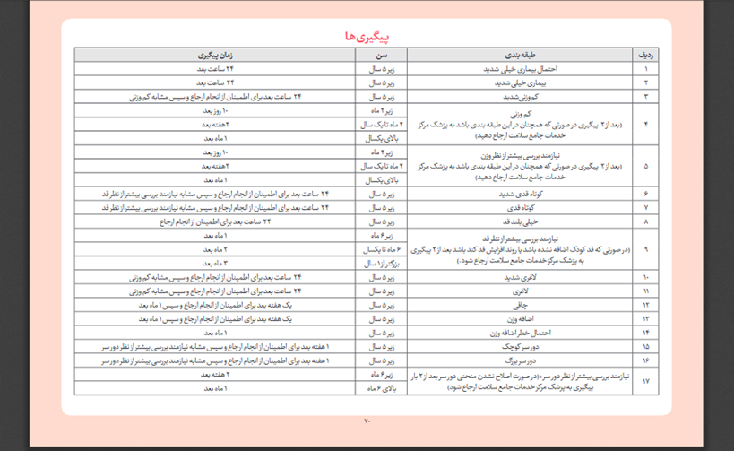

22-برنامه کشوری مکمل یاری گروههای سنی
نام دارو / مکمل | شکل دارو | گروه سنی | مقدار و طرز دادن دارو | میزان ارائه به هر مراجعه کننده
مولتی ویتامین یا  ویتامین آ+د | قطره | شروع از روز 3 تا 5 تولد تا  پايان 24 ماهگي | روزانه يك سي سي قطره آ  + د يا مولتي ويتامين  معادل 25 قطره در روز | يك شيشه
مولتی ویتامین  مینرال حاوی 150  ميكروگرم يد | قرص يا  كپسول | مادران باردار؛ شروع از هفته  16 بارداری تا هنگام زايمان | روزی يك عدد | باتوجه به زمان مراجعه بعدی
مولتی ویتامین  مینرال حاوی 150  ميكروگرم يد | قرص يا  كپسول | **مادران شير.ده؛ روزی يك  قرص تا سه ماه بعد از زايمان | روزی يك عدد حاوی 150  ميكروگرم يد | باتوجه به زمان مراجعه بعدی
قطره /شربت و  قرص آهن | قطره | *** از پايان 6 ماهگي تا  پايان 24 ماهگي و يا همزمان  با شروع تغذيه تكميلي )بين 4تا 6 ماهگی) | روزانه 1 ميلي گرم به ازای  هر كيلوگرم وزن بدن تا  حداكثر 15 ميلي گرم آهن  المنتال معادل 15 قطره  در روز | یک شیشه
قطره /شربت و  قرص آهن | قرص | دختران نوجوان 12 تا 18 سال | هفته ای يك عدد قرص  فروس سولفات يا فروس  فومارات يا فرفوليك حاوی  60 ميلي گرم آهن المنتال  به مدت 16 هفته در طول  هر سال تحصيلي | ارائه به مدارس بر اساس برنامه  ريزی دانشگاه مربوطه
قطره /شربت و  قرص آهن | قرص | مادران باردار؛ شروع از هفته  16 بارداری تا پايان بارداری | روزی يك عدد قرص  فروس سولفات يا فروس  فومارات يا فرفوليك حاوی  60 ميلي گرم آهن المنتال | باتوجه به زمان مراجعه بعدی  بصورت ورق
قطره /شربت و  قرص آهن | قرص | مادران شيرده؛ از زمان زايمان  تا سه ماه بعد از زايمان | روزی يك عدد قرص  فروس سولفات يا فروس  فومارات يا فرفوليك حاوی  60 ميلي گرم آهن المنتال | باتوجه به زمان مراجعه بعدی  بصورت ورق
اسید فولیک | قرص | مادران باردار به محض اطلاع  از بارداری و يا ترجيحاً سه ماه  قبل از شروع بارداری تا پايان  بارداری ** | روزی نصف قرص يك  ميلي گرمي | باتوجه به زمان مراجعه بعدی  بصورت ورق

نام دارو / مکمل | شکل دارو | گروه سنی | مقدار و طرز دادن دارو | میزان ارائه به هر مراجعه کننده
یدو فولیک | قرص | مادران باردار به محض اطلاع  از بارداری و يا ترجيحاً سه ماه  قبل از شروع بارداری تا پايان  بارداری ** | روزی يك عدد قرص  حاوی 500 ميكروگرم  اسيدفوليك و 150  ميكروگرم يد | باتوجه به زمان مراجعه بعدی  بصورت ورق
D ویتامین | پرل | نوجوانان سن مدرسه | ماهي يك عدد قرص ژله  ای 50 هزار واحدی | باتوجه به زمان مراجعه بعدی  بصورت ورق يا عدد
D ویتامین | پرل | جوانان | ماهي يك عدد قرص ژله  ای 50 هزار واحدی | باتوجه به زمان مراجعه بعدی  بصورت ورق يا عدد
D ویتامین | پرل | میانسالان | ماهي يك عدد قرص ژله  ای 50 هزار واحدی | باتوجه به زمان مراجعه بعدی  بصورت ورق یا عدد
D ویتامین | پرل | سالمندان | ماهي يك عدد قرص ژله  ای 50 هزار واحدی | باتوجه به زمان مراجعه بعدی  بصورت ورق يا عدد
 | پرل | مادران باردار | از شروع بارداری تا هنگام  زايمان روزانه يك عدد  قرص ژله ای 1000 واحدی | باتوجه به زمان مراجعه بعدی  بصورت ورق يا عدد
کلسیم/ کلسیم D | قرص | ****سالمندان | روزانه يك عدد قرص  حاوی 200 يا 400 يا  500 ميلي گرم كلسيم و  400 واحد بين المللي  ويتامين D | باتوجه به زمان مراجعه بعدی  بصورت ورق يا بسته

- تعداد قطرات طوری محاساابه گردد كه روزانه 400 واحد ويتامين د و 1500 واحد ويتامين آ از سن 3 تا 5 روزگي تا پايان 24ماهگي به كودكان داده شود.
- ** در صورتي كه قرص يا كپسول مولتي ويتامين دارای اسيد فوليك يا قرص فرفوليك تجويز شود نياز به دادن اسيد فوليك بصورت جداگانه تا پايان بارداری نيست.
- *** همزمان با شروع تغذيه تكميلي است كه معمولاً در پايان 6 ماهگي آغاز مي شود ولي با توجه به منحني رشد كودک مي توان از پايان چهار تا شش ماهگي شروع كرد. چنانچه در تركيبات قطره مولتي ويتامين آهن وجود داشته باشد لازم است اين نوع قطره همزمان با شروع تغذيه تكميلي به كودک داده شود.
- **** مصرف همزمان مكمل 50 هزار واحدی ويتامين D با قرص كلسيم D بدون اشكال و در محدوده ايمن از نظردريافت ويتامين D قرار دارد.

- در صورت بروز علائم مسموميت شامل يبو ست، ضعف، خستگي، خواب آلودگي، سردرد، كاهش اشتها، پرنوشي، خشكي دهان،تهوع و استفراغ از ادامه مصرف مگادوز خودداری كرده و به مركز بهداشتي درماني/ خانه بهداشت مراجعه نماييد.
- لازم است قبل از تجويز مگادوز ويتامين "د"، از فرد ميانسال در خصوص تجويز آمپول ويتامي ن "د" و يا مصرف مكمل مگادوز مشابه سوال شود. در صورت مصرف يكي از اين دو مورد بايد در تجويز مجدد مگادوز احتياط شود و فرد مورد نظر به پزشك برایتصميم گيری نهايي از جهت مصرف مكمل ارجاع داده شود.

در موارد زير ارجاع به پزشك مركز ضروری است:
- الف- موارد اثبات شده كمبود ويتامين "د": در صورتي كه با آزمايشات سرمي كمبود ويتامين "د" ثابت شود )سطح سرمي كمتر از nmol/lit 25فرد را جهت درمان به پزشك مركز ارجاع دهيد. پروتكل درماني برای اين افراد مصرف 8 عدد مگادوز 50 هزار واحدی به مدت 8 هفته و بعد دوز پيشگيری ماهيانه يك عدد ميباشد.
- وجود علائم مسااموميت با ويتامين "د" : حداكثر ميزان مجاز مصاارف ويتامين D برای بزرگسااالان، 2000 واحد بين المللي ) 50ميكروگرم( در روز مي باشاد و مصارف مقادير بيشاتر از 000 / 10 واحد در روز در طولاني مدت مي تواند موجب مسموميت شود.
- آموزش كامل در خصوص نحوه مصرف مگادوز ويتامين "د" تو سط كاركنان اهميت دارد. در صورت مصرف نادر ست و بيش از حد مجاز به صورت اتفاقي يا بروز عوارضي مانند يبوست، ضعف، خستگي، خواب آلودگي، سردرد، كاهش اشتها، پرنوشي، خشكي دهان،تهوع و استفراغ ارجاع به پزشك ضرورت دارد.
- وجود احتياط يا منع مصر ف: در افرادی كه مبتلا به ساركوئيدوزيس، هيپرپاراتيروئيديسم ، بيماری های كليوی و هيستوپلاسموزيس هستند، مصرف مكمل ويتامين "د" با احتياط و با نظر پزشك انجام شود.

29. معیارهاي وزن گیري نامناسب در مادران باردار
وزن گيری نامناسب به دو شكل قابل مشاهده است. وزن گيری كمتر از حد انتظار و وزن گيری بيش از حد انتظار، در هر دوحالت بسيار مهم است كه علت زمينه ای وزن گيری نامناسب بررسي و معين گردد.
وزن گیري کمتر از انتظار
- هرگاه مادر باردار بر اساس جدول وزن گيری افزايش وزن كمتری داشته باشد و يا شيب نمودار وزن گيری مادر از شيب نمودار مرجع كمتر و يا مسطح گردد، وزن گيری كمتر از حد انتظار محسوب مي گردد.
- چنانچه از هفته 15 بارداری به بعد مادر باردار چاق با نمايه توده بدني مساوی يا بالاتر از 30 كمتر از نيم كيلوگرم در ماه افزايش وزن داشته باشد.
- چنانچه از هفته 15 بارداری به بعد مادر باردار با وزن طبيعي، كمتر از يك كيلوگرم در ماه افزايش وزن داشته باشد.

وزن گیري بیش از انتظار
- هرگاه مادر باردار بر اساس جدول وزنگيری، افزايش وزن بيشتری داشته باشد و يا شيب نمودار وزنگيری مادر از شيب نمودار مرجع بيشتر گردد وزن گيری بيش از حد انتظار محسوب ميگردد.
- بعد از هفته 20 بارداری مادر نبايد ماهانه بيش از 3 كيلوگرم افزايش وزن داشته باشد. گاهي اوقات اين امر به دليل جمع شدن آب به طور غير طبيعي در بدن است كه اولين علامت پره كلامپسي است. در اين صورت اقدامات لازم برای كنترل مسموميت بارداری بايد انجام شود. اين اقدامات در مجموعه مراقبتهای ادغام يافته دوران بارداری توضيح داده شده است.
- اگر افزايش وزن مادر در طول بارداری بيش از يك كيلو گرم در هفته باشد، بيشتر از حد انتظار وزن اضافه كرده است

توصیه های غذایی برای مادران باردار دچار سوء تغذیه ، اضافه وزن و چاق

چند توصيه تغذيهای برای خانمهای لاغر كه BMI كمتر از 18.5 دارند
- تنوع غذايي را رعايت كرده و از انواع گروههای غذايي اصلي شامل نان و غلات، سبزیها، ميوه ها، شير و لبنيات و گروه گوشت،حبوبات، تخم مرغ و مغزها، به ميزان توصيه شده استفاده كنند.
- در وعده صبحانه از غذاهای پر انرژی مثل عسل، مربا و كره استفاده كنند.
- علاوه بر سه وعده اصلي غذايي از 2 يا 3 ميان وعده استفاده كنند
- جهت تحريك اشتها، از انواع چاشنيها در طبخ غذاها استفاده كنند.

چند توصيه تغذيه ای برای خانمهای دارای اضافه وزن و چاق
- مصرف قند و شكر و خوراكي هايي مانند انواع شيريني، شكلات، آب نبات، نوشابه های گازدار، شربتها و آب ميوه های صنعتي ، مربا، عسل و ... را بسيار محدود كنند.
- از مصرف زياد نان، برنج و ماكاروني خودداری كنند.
- نان مصرفي بايد از آرد سبوس دار تهيه شده باشد )نان سنگك، نان جو و..( و در عوض نان های فانتزی مثل انواع باگت و نان ساندويچي كمتر مصرف كنند.
- شير و لبنيات خود را حتما از نوع كم چرب انتخاب كنند.
- گوشت را تا حد امكان چربي گرفته و مرغ و ماهي را بدون پوست مصرف كنند.
- از مصرف فرآورده های گوشتي پرچربي مثل سوسيس، كالباس، همبرگر، كله پاچه و مغز خودداری كنند.
- به جای گوشت قرمز، بيشتر از گوشتهای سفيد، خصوصا ماهي استفاده كنند.
- روغن مصرفي را از انواع مايع گياهي انتخاب كنند.
- غذاها را بيشتر به شكل آب پز و بخار پز ويا تنوری، تهيه و مصرف كنند.
- از مصرف غذاهای پرچرب و سرخ شده پرهيز كنند.

